**Gebruikershandleiding Smartengeldcalculator**



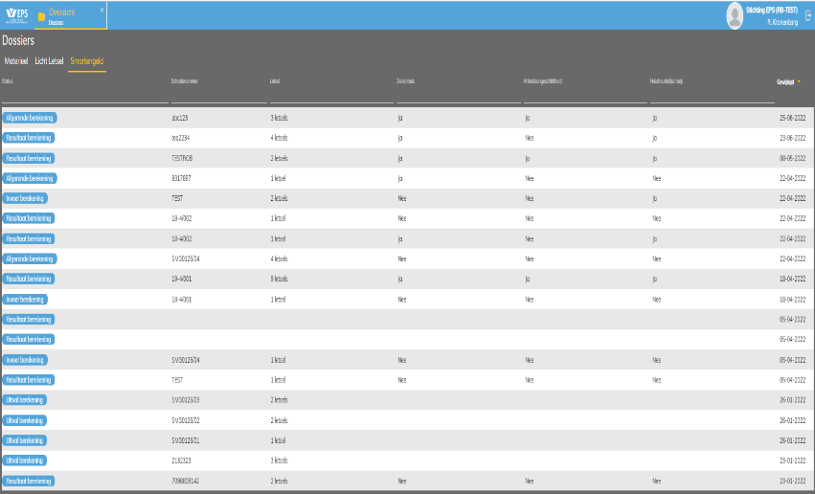

**Inhoudsopgave**

|  |  |  |
| --- | --- | --- |
| 1 | Inleiding | 3 |
| 2 | Uitleg | 4 |
| 3 | Inloggen | 6 |
| 3.1 | Inloggen met SMS verificatie | 6 |
| 3.2 | Inloggen met E-herkenning | 7 |
| 4 | Startscherm | 9 |
| 4.1 | Calculaties | 10 |
| 4.2 | Sorteerfunctie | 10 |
| 4.3 | Zoekfunctie | 10 |
| 4.4 | Werkwijze | 10 |
| 5 | Nieuwe calculatie | 11 |
| 5.1 | Invoer gegevens | 11 |
| 5.2 | Actiebalk | 15 |
| 5.3 | Bereken smartengeld | 15 |
| Bijlage 1 | Overzicht statussen | 17 |

1. **Inleiding**

Om het smartengeld in een letselschade dossier concreet en onafhankelijk te berekenen, heeft de Stichting EPS samen met een negental verzekeraars het afgelopen jaar een smartengeldcalculator ontwikkeld.

Inmiddels kan het smartengeld via een calculator worden berekend.

In deze handleiding wordt de werking van de Smartengeldcalculator uitgelegd. De Smartengeldcalculator is ontwikkeld in dezelfde omgeving als het Clearinghuis Regres. Het uiterlijk van de schermen lijkt op elkaar, de inlogprocedure is gelijk en indien er ook een autorisatie is verleend voor het Clearinghuis Regres, dan is dat ook zichtbaar.

De terminologie is ook veelal overgenomen. Indien er over dossiers wordt geschreven, dan worden calculaties bedoeld.

De handleiding is zorgvuldig samengesteld. Mocht er toch een fout of onduidelijkheid zijn, meld dit dan bij de Stichting Efficiënte Processen Schadeverzekeraars (SEPS), via [secretariaat@seps.nl](mailto:secretariaat@seps.nl).

1. **Uitleg**

De smartengeldcalculator berekent aan de hand van een beperkt aantal componenten. Voor smartengeld gaat het om een vergoeding voor het van het smart, pijn en leed dat is ontstaan door het ongeval en het is **geen** vergoeding voor de materiële kosten. Dus het missen van het wekelijkse sportuurtje wordt beschouwd als smart (hobby’s tijdelijk niet uitoefenen), maar de kosten van de sportschool moet worden vergoed via de materiële kosten.

De calculator kan op deze wijze gemakkelijk worden gebruikt en eenvoudig worden uitgelegd. Onderstaand de componenten met toelichting.

1. Aard letsel

De aard van het letsel is een inputfactor voor de calculator. Een breuk heeft bijvoorbeeld meer impact dan een blauwe plek. Ook kunnen meerdere letsels zijn ontstaan, waardoor het leed van de benadeelde groter is. Extra letsel is letsel op een ander lichaamsdeel.

Voorbeeld: een gebroken enkel en een blauwe plek op een arm zijn 2 letsels; een gebroken enkel en een blauwe plek op die enkel is 1 letsel. Een schaafwond op een arm en een gekneusde pink zijn 2 letsels.

De aard van het letsel is ook een indicatie voor de pijnbeleving van de benadeelde.

1. Duur letsel

De duur van het letsel is de belangrijkste inputfactor voor de calculator. Immers hoe langer het letsel duurt (genezing uitblijft), hoe groter het leed van de benadeelde is. Het letsel is hersteld, als er in het dagelijks leven geen hinder meer wordt ondervonden.

1. Behandeling en ziekenhuis

Het feit dat een benadeelde voor behandeling of opname naar het ziekenhuis moet, heeft impact voor de benadeelde, het vergroot het leed.

1. Blijvende beperkingen en/of littekens en/of protheses

De mate waarin de benadeelde blijvende beperkingen (littekens, amputatie) overhoudt aan het letsel, heeft grote invloed op het leed en de gederfde levensvreugde van de benadeelde. De tool is nog niet geschikt om letsel met blijvende beperkingen en/of littekens en/of protheses te berekenen.

1. Hobby’s

De mate waarin een hobby nog kan worden uitgevoerd tijdens en na de herstelduur. Een hobby is een ontspannende oefening, die met enige regelmaat in de vrije tijd wordt uitgeoefend.

1. Persoonlijke omstandigheid

Persoonlijke omstandigheden zijn dusdanig specifieke omstandigheden, waar rekening mee moet worden gehouden, die in zijn algemeenheid niet gelden bij deze aard en duur van het letsel. Voorbeelden: bijzondere gezinsomstandigheden, zwangerschap, persoonlijke verzorging, het missen van een bruiloft/uitvaart van een dierbare.

Het niet kunnen uitoefenen van een hobby is geen persoonlijke omstandigheid!

De persoonlijke omstandigheid kan alleen als de schadebehandelaar van mening is en kan verklaren dat de zaak sterk afwijkt van het gemiddelde van soortgelijke zaken.

1. Arbeidsongeschiktheid

Als een benadeelde als gevolg van het letsel (tijdelijk) niet meer kan werken of studeren, dan heeft dat invloed op de benadeelde. Hoe langer de benadeelde arbeidsongeschiktheid is, hoe meer er sprake is van gederfde levensvreugde.

1. Huishoudelijke Hulp

Als de benadeelde afhankelijk is van hulp in de huishouding, dan wordt de levensvreugde van de benadeelde aangetast. Tevens is dit een indicatie van de beperking die het slachtoffer ondervindt. Er wordt rekening gehouden met de hoeveelheid en duur van de hulp.

**Richtlijnen:**

De uitkomst van de smartengeldcalculator wordt getoetst aan de Richtlijn van de Letselschaderaad.

**Uitval model:**

Het model kan in een aantal specifieke situaties geen smartengeld berekenen.

De uitvalredenen zijn:

* Als het meervoudig letsel bestaat uit meer dan 10 verschillende letsels;
* Als het aard letsel amputatie, dwarslaesie, overlijden, zenuwletsel, zwaar hoofdletsel of het letsel niet in is opgenomen in de lijst;
* Als de benadeelde langer dan 40 nachten heeft verbleven in het ziekenhuis;
* Als de duur van het herstel langer is dan 6 maanden;
* Als er sprake is van blijvende beperkingen en/of littekens en en/of protheses;
* Als de opslag voor persoonlijke omstandigheden meer dan 25% is;
* Als de arbeidsongeschiktheid in meer dan 6 perioden is afgebouwd;
* Als de benadeelde langer dan 6 maanden arbeidsongeschiktheid is;
* Als na de eerste 13 weken, de Huishoudelijke Hulp in meer dan 3 perioden is afgebouwd;
* Als de benadeelde langer dan 6 maanden Huishoudelijke Hulp nodig heeft.

1. **Inloggen**

De Smartengeldcalculator is voor het beheer ondergebracht in het webportal bij het Clearinghuis Regres. De inlogprocedure is dan ook identiek. Indien iemand al geautoriseerd is voor het Clearinghuis regres kan de Smartengeldcalculator daaraan worden toegevoegd. Uiteraard kunnen ook partijen die geen deelnemer zijn aan het Clearinghuisregresschade worden geautoriseerd voor de smartengeld calculator.

Er kan op 2 manieren worden aangelogd, gebruik maken van een SMS-verificatie of via E-herkenning.

3.1 Inloggen met SMS-verificatie

Stap 1:

Ga via de browser naar [www.clearinghuisregres.nl](http://www.clearinghuisregres.nl).

Onderstaand scherm verschijnt.

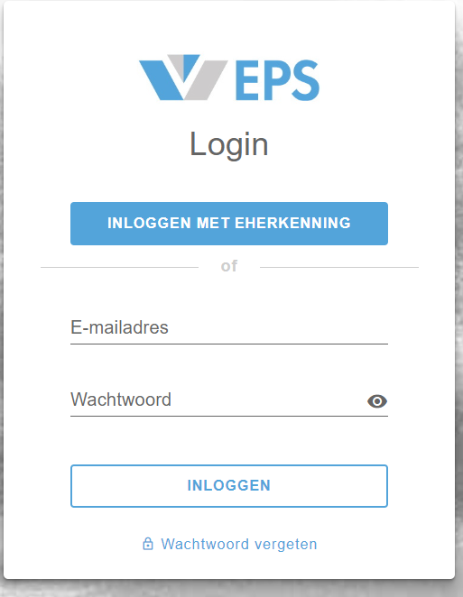

Vul het E-mailadres en het wachtwoord. Kies voor “Inloggen”.

Stap 2:

Na het invullen van het E-mailadres en wachtwoord verschijnt een vervolgscherm.

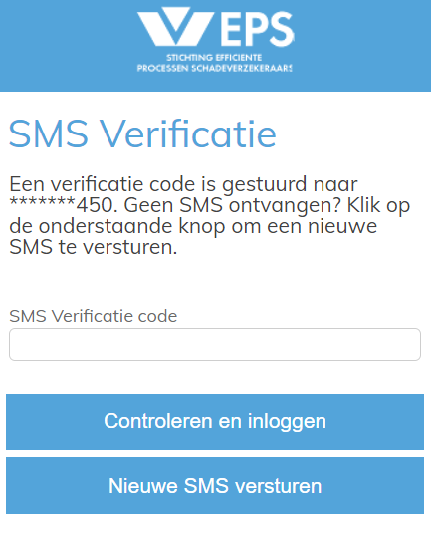

Vul de code (###-###), die per SMS naar het mobiele telefoonnummer is gestuurd in, in het vakje van “SMS Verificatie code” en kies voor “Controleren en inloggen”. Het “-“ hoeft niet te worden ingevuld.

Daarna verschijnt het startscherm van Clearinghuis Regres / Smartengeldcalculator.

3.2 Inloggen met E-herkenning

Indien u een E-herkennings middel beschikbaar heeft met exact hetzelfde E-mailadres als het door SEPS afgegeven account en het ook gekoppeld is aan het juiste KvK nummer kunt u via E-Herkenning inloggen.

Stap 1:

Ga via de browser naar [www.clearinghuisregres.nl](http://www.clearinghuisregres.nl).

Onderstaand scherm verschijnt.



Klik op “Inloggen met E-Herkenning”

Stap 2:

Er wordt automatisch doorgelinkt naar de Digidentity website waar de juiste E-Herkenning Provider kan worden geslecteerd (éénmalig indien het vinkje “Onthoud mijn keuze” wordt aangezet).

In het voorbeeld is gekozen voor Digidentity:

Stap 3:

Kies de gewenste inlog, via een APP (op Telefoon) of gebruikersnaam/wachtwoord.

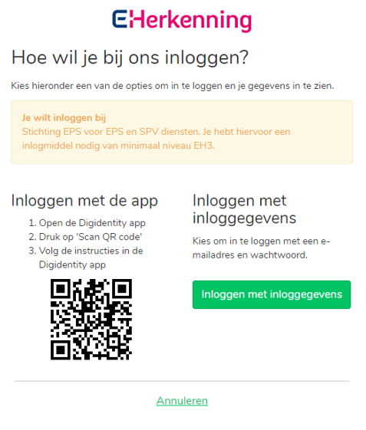

Stap 4:

Nadat er is ingelogd, wordt onderstaand scherm getoond. Het-Emailadres moet wel aangevinkt blijven staan, want o.b.v. deze “data” wordt het juiste account gezocht.

Stap 5::

Hierna wordt getoond welk KvK-nummer is geautoriseerd voor uw E-herkenning Provider. Dit moet hetzelfde KvK-nummer zijn, dat bij Clearinghuis Regres/smartengeldcalculator is geadministreerd.

Daarna verschijnt het startscherm van Clearinghuis Regres / Smartengeldcalculator.

1. **Startscherm**

Na het inloggen verschijnt het startscherm.

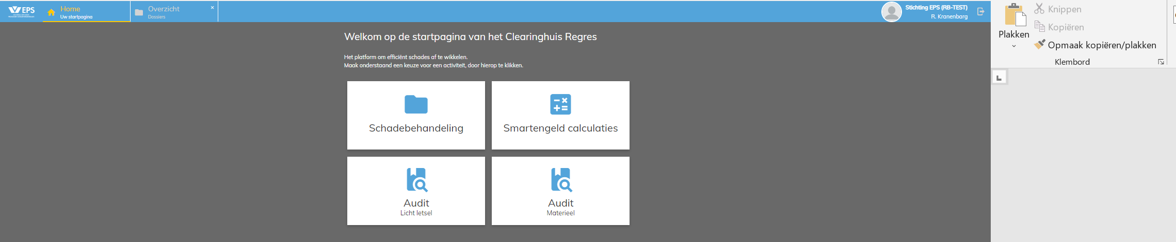

Rechtsboven in dit scherm kan worden uitgelogd, door op het symbool  te drukken.

Naast dit symbool wordt de deelnemer en de naam van de persoon, die is ingelogd, getoond. In deze handleiding dus “Stichting EPS (RB-Test)” en “R. Kranenbarg”.

**Verzekeraar**

In deze situatie is de ingelogde persoon geautoriseerd voor Schadebehandeling, Smartengeld calculaties, Audit Licht Letsel en Audit Materieel. Voor de activiteit “Schadebehandeling”, “Audit Licht Letsel” en “Audit Materieel” zijn aparte handleidingen gemaakt.

Door te kiezen voor “Smartengeld calculaties” wordt een smartengeldcalculatie gemaakt.

Indien iemand ook geautoriseerd is voor het Clearinghuis Regres, dan zijn in het scherm linksboven meerdere tabs zichtbaar. In onderstaand voorbeeld is dat het geval, druk dan op de tab “Smartengeld”. Die licht nu oranje op.

Na het inloggen en het drukken op de tab “Smartengeld” verschijnt het startscherm.

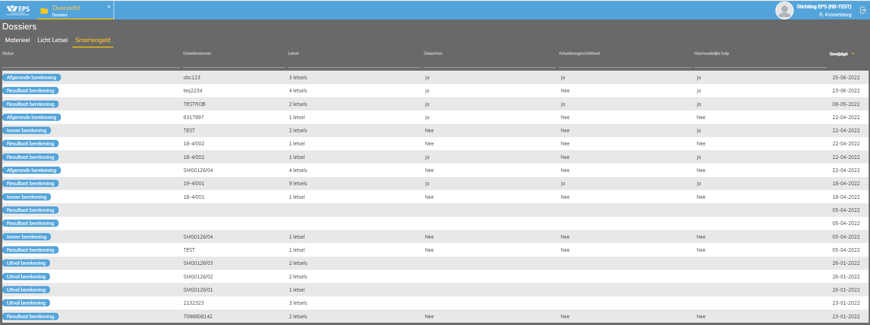

4.1 Calculaties

Per dossier worden in de verschillende kolommen onderstaande gegevens weergegeven:

Status: de status waar de calculatie zich in bevindt, zie overzicht: Bijlage 1.

Schadenummer: het schadenummer

Letsel: het aantal aarden letsel, dat is opgegeven

Ziekenhuis: of benadeelde naar het ziekenhuis is geweest

Arbeidsongeschiktheid: of benadeelde arbeidsongeschikt is geweest

Huishoudelijke hulp: of benadeelde huishoudelijke hulp nodig heeft gehad

Gewijzigd: de datum waarop de laatste wijziging in de calculatie heeft plaatsgevonden

4.2 Sorteerfunctie

Met het omgekeerde driehoekje achter de kolomkop kunnen de gegevens worden gesorteerd.

Als er is gesorteerd op een kolom met gegevens, dan kleurt die kolomkop wit.

Er kan maar op één kolomkop worden gesorteerd.

Standaard is het overzicht gesorteerd met de meest recente actie bovenaan.

4.3 Zoekfunctie

Onder de kolomkop staat een streep. Net boven de streep kan een zoekterm worden ingevuld. Zoeken kan op elk gegeven in het overzicht, behalve op status. Met deze mogelijkheid kan een specifiek dossier worden gevonden. Hoe nauwkeuriger de zoekterm wordt ingevuld, hoe nauwkeuriger de dossiers, die voldoen aan die zoekterm, worden getoond.

4.4 Werkwijze

Door te klikken op een calculatie wordt het calculatie geopend. Naast het tabblad “Overzicht” wordt een nieuw tabblad geopend met de geselecteerde calculatie. In dit tabblad wordt het resultaat van de calculatie getoond en zijn de ingevoerde gegevens zichtbaar. De status geeft aan of het een voorlopige calculatie is (en dus nog aanpasbaar) of een definitieve calculatie is.

Door gebruik te maken van de knoppen in de actiebalk onderaan het scherm, kunnen de noodzakelijke acties worden uitgevoerd. De acties worden later in de handleiding beschreven.

1. **Nieuwe calculatie**

In het overzichtsscherm kan rechtsonder op “Nieuwe calculatie” worden geklikt om een nieuwe calculatie aan te maken. Een nieuw scherm verschijnt.



5.1 Invoer gegevens

Allereerst moeten algemene gegevens van het voorval worden ingevuld. De verplichte velden worden met een rood sterretje aangeduid.

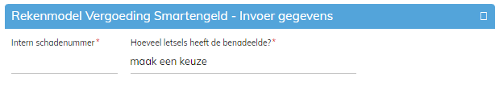

Intern schadenummer: het schadenummer van de deelnemer

Hoeveel letsels heeft benadeelde?: het aantal aarden letsel invullen, keuze uit de lijst (maximaal 10); van belang is de definitie van meervoudig letsel, zie 2. Uitleg..

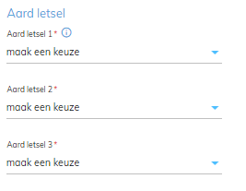

Kies uit de lijst het aard van het letsel en doe dit voor alle letsels. Een aantal aarden letsel leidt tot uitval, zie 2. Uitleg.



Bij de keuze voor meer algemene verwondingen (bv. breuk(en) of kneuzing(en)) moet worden aangegeven aan welk lichaamsdeel het letsel zich bevindt.

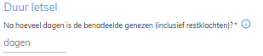

Geef hier aan na hoeveel dagen de benadeelde is genezen. Indien de letsel langer duurt dan een half jaar, valt het dossier uit. Zie 2. Uitleg.

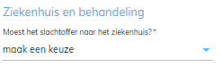

Geef hier aan of het slachtoffer naar het ziekenhuis moest.



Indien het slachtoffer naar het ziekenhuis moest, moet hier worden aangegeven of het voor een behandeling en/of verblijf was.

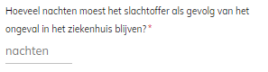

En bij een verblijf in het ziekenhuis, moet het aantal nachten worden opgegeven.



Geef hier het aantal weken aan dat het slachtoffer (fysio)therapie moest volgen als gevolg van het ongeval.

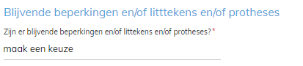

Geef hier aan of het slachtoffer blijvende beperkingen en/of littekens en/of protheses heeft overgehouden aan het ongeval. Kies uit de lijst.

Op dit moment kunnen alleen dossiers met keuze “Nee” worden berekend. Zie 2. Uitleg.



Geef hier aan of het slachtoffer na het ongeval nog hobby’s kan uitoefenen. Kies uit de lijst.

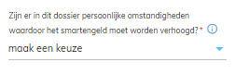

Geef hier aan of er nog persoonlijke omstandigheden zijn, waardoor het smartengeld verhoogd moet worden. Voor definitie en toelichting, zie 2. Uitleg. Kies hier Ja of Nee.



Indien ja gekozen bij de vorige vraag; geef hier aan welke persoonlijke omstandigheden van toepassing zijn. Kies uit de lijst.

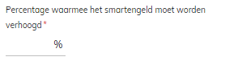

Geeft hier aan wat het percentage moet zijn waarmee het berekende smartengeld moet worden verhoogd. Dit percentage is een inschatting van de behandelaar en is niet genormeerd.

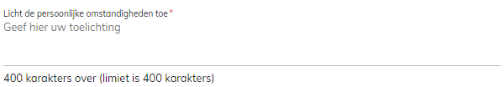

Verder moeten de persoonlijke omstandigheden verder toegelicht worden. Indien het percentage hoger is dan 25%, valt het dossier uit. Zie 2. Uitleg.

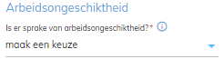

Geef hier aan of de benadeelde tijdelijk niet kon werken of studeren. Kies Ja of Nee.





Geef hier aan hoeveel perioden arbeidsongeschiktheid er waren en geef per periode het percentage arbeidsongeschiktheid en de duur van de periode aan.

Indien er meer dan 6 perioden zijn, valt het dossier uit. Zie 2. Uitleg.

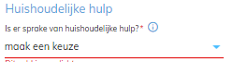

Geef hier aan of er sprake was van huishoudelijke hulp, kies voor Ja of Nee.



Indien er sprake is van huishoudelijke hulp, kies dan uit de lijst de gezinssamenstelling.

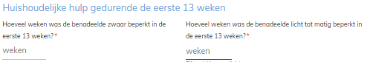

Geef hier aan hoeveel weken de benadeelde in de eerste 13 weken zwaar beperkt of licht tot matig beperkt was.

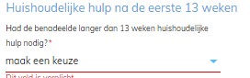

Geef hier aan of de benadeelde langer dan 13 weken huishoudelijke hup nodig heeft gehad.



Als er langer dan 13 weken huishoudelijke hulp was, dan verschijnt er een vervolgvraag.



Geef hier aan hoeveel perioden huishoudelijke hulp er waren na de eerste 13 weken en geef per periode de duur aan en het aantal uren hulp per week.

Indien er meer dan 3 perioden zijn, valt het dossier uit. Zie 2. Uitleg.

5.2 Actiebalk

Na het invullen van de gegevens kan een actie worden uitgevoerd. Deze acties verschijnen in de actiebalk, onderaan in het scherm. Door een actie te kiezen, verschijnt een vervolgscherm om de actie uit te voeren. Er kan gekozen worden uit 3 acties in de actiebalk.

 

Annuleren: De calculatie wordt geannuleerd en de gegevens worden ook niet bewaard; er verschijnt een scherm met een bevestiging van de actie.

Opslaan: De calculatie wordt opgeslagen, het dossier blijft staan in de werkmap met status “Invoer berekening”. Dat kan alleen als alle gegevens van de calculatie zijn ingevuld.

Bereken smartengeld: Het smartengeld wordt berekend aan de hand van de ingevulde gegevens.

5.3 Bereken smartengeld

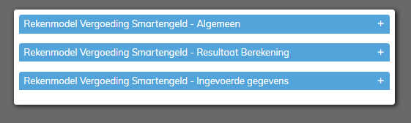

Nadat er op “Bereken smartengeld” wordt gedrukt, worden 3 schermen zichtbaar, deels ingeklapt en uitgeklapt. Op de + en – aan de rechterzijde van de titel van het scherm kan het worden in- en uitgeklapt.

Het scherm “Rekenmodel Vergoeding Smartengeld – Algemeen” toont de status van de berekening, het versienummer, de datum van de laatste wijziging en de persoon die de laatste wijziging heeft uitgevoerd.

Het scherm “Rekenmodel Vergoeding Smartengeld – Resultaat Berekening” toont de uitkomst van de calculatie. In deze sectie kan worden aangegeven of de schadebehandelaar wil afwijken van het berekende bedrag. Dit staat standaard op Nee.

Als dit wordt veranderd in Ja, dan verschijnen er een aantal invulvelden.

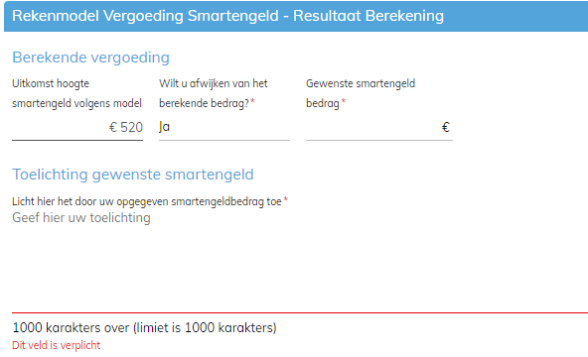

Nu kan het gewenste smartengeld bedrag worden ingevuld. Het is verplicht om dit toe te lichten. Een heldere en duidelijke toelichting helpt in de analyse om de uitzonderingen goed te monitoren.

Het scherm “Rekenmodel Vergoeding Smartengeld – Ingevoerde gegevens” geeft het overzicht van de ingevoerde gegeven.

In de actiebalk, onderaan in het scherm, verschijnen 4 acties.



Sluiten: Het scherm wordt gesloten en de gegevens worden niet bewaard.

Terug naar invoer: Via deze actie kan de invoer worden aangepast.

Afdrukken: Van de invoer en calculatie wordt een PDF-bestand gemaakt, die kan worden afgedrukt of opgeslagen

Opslaan en afronden: De calculatie wordt opgeslagen en afgerond, de gegevens kunnen niet meer worden aangepast. De calculatie is dan dus definitief.

**Bijlage 1: Overzicht Statussen**

|  |  |
| --- | --- |
| **Status** | **Toelichting status** |
| Invoer berekening | De gegevens zijn ingevoerd, maar er is nog geen smartengeld berekend. |
| Resultaat berekening | Op basis van de gegevens is het smartengeld berekend. De gegevens kunnen nog worden aangepast. De calculatie is nog niet afgerond. |
| Afgeronde berekening | De calculatie is afgerond, het smartengeld is definitief berekend / vastgesteld, de gegevens kunnen niet meer worden aangepast. |
| Uitval berekening | De calculatie kan niet worden gemaakt, omdat er sprake is van uitval, zie 2. Uitleg.  Deze status is alleen zichtbaar als de uitgevallen calculatie ook is afgerond. |
|  |  |
|  |  |
|  |  |
|  |  |